Probleem met invulformulieren in PDF formaat.

Inhoudsopgave
Het probleem: 2
De oplossing 2
Stap 1: Installatie Adobe Acrobat Reader 2
Stap 2: Lokaal opslaan en openen PDF invulformulier 2
Stap 3: Aanpassing gebruik plug-in diverse browsers 2
3a Wijziging instellingen voor: Mozilla Firefox 3
3b Wijziging instellingen voor: Google Chrome 4
3c Wijziging instellingen voor: Safari 5

Versie d.d. 31-7-2014

Het probleem:
Sommige besturingssystemen (zoals Apple’s IOS) en diverse browsers (zoals Mozilla Firefox en Google Chrome) openen standaard een PDF bestand met een zogenaamde viewer.
Deze viewers kunnen soms niet goed omgaan met actieve PDF bestanden zoals de door RVO beschikbaar gestelde invulformulieren. Dan kunt u bijvoorbeeld het PDF formulier niet openen of u kunt het PDF formulier wel openen maar niet invullen.
Voorbeeld melding:
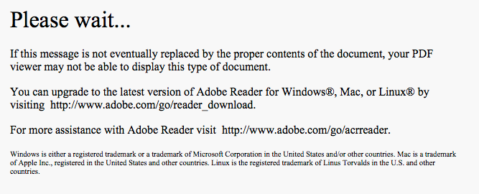

De oplossing
Stap 1: Installatie Adobe Acrobat Reader
De formulieren zijn wel te openen en in te vullen als u de formulieren opent in het programma Adobe Reader.
Als u nog niet over dit programma beschikt, dan kunt u een voor uw systeem geschikte versie downloaden en installeren via deze link: http://get.adobe.com/nl/reader/
Stap 2: Lokaal opslaan en openen PDF invulformulier
U slaat nu het betreffende document op uw computer. Vervolgens start u het u het zojuist geïnstalleerde programma Adobe Reader op en opent u het betreffende PDF formulier via Bestand-Openen.
U zult merken dat het nu mogelijk is de PDF formulieren te openen en in te vullen.
Stap 3: Aanpassing gebruik plug-in diverse browsers
Deze stap is optioneel en is dus niet nodig om de PDF formulieren te openen en in te vullen. Maar misschien wilt U het liefst direct vanuit uw browser de PDF formulieren kunnen openen en invullen. Als dat zo is volgt u een van de volgende stappen (afhankelijk van de door in gebruik zijnde browser)

3a Wijziging instellingen voor: Mozilla Firefox

In Firefox, kies:
- “Extra” – “Opties” en selecteer vervolgens het tabblad Toepassingen.
- Selecteer het tabblad “Toepassingen”
- Zoek in de lijst naar “PDF” in het veld “Zoeken”
- Achter ”Portable Document Format (PDF)” onder “Actie” staat hoe er thans met een PDF document wordt omgegaan . Wijzig deze instelling door het uitklap lijstje te openen en de optie “Adobe reader gebruiken (standaard)” te kiezen.
- Klik op “OK”
- Open het PDF formulier opnieuw door het scherm te vernieuwen (F5)
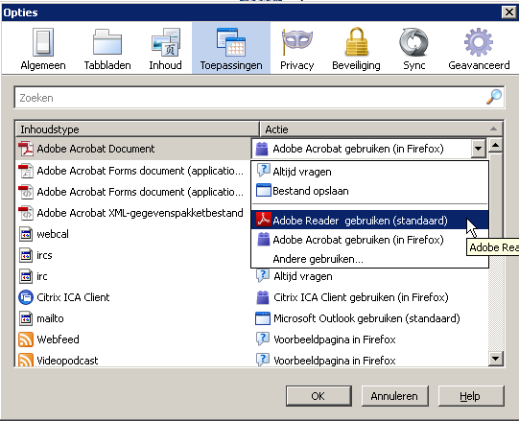

3b Wijziging instellingen voor: Google Chrome

- Open Chrome en ga naar chrome://plugins/ (invoeren in de adresbalk)
- Klik ONDER “Chrome PDF Viewer” op “Uitschakelen”.
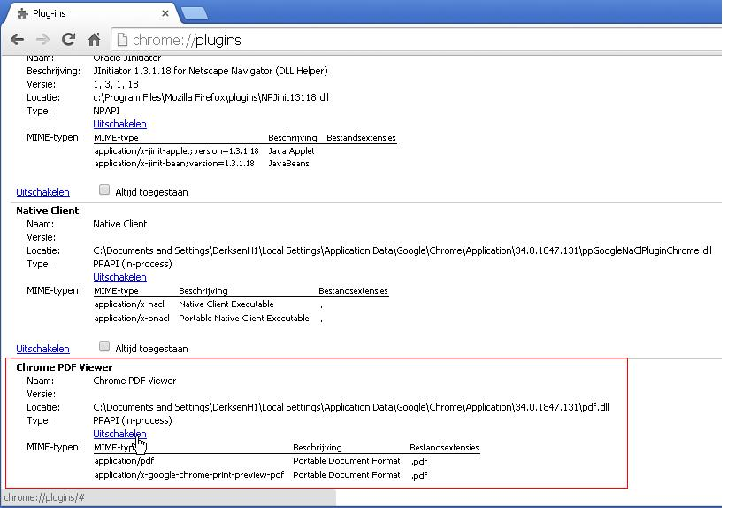
- Ga terug naar de pagina waar het betreffende formulier wordt aangeboden en open het betreffende formulier.

3c Wijziging instellingen voor: Safari


Omdat er bij Stap 1 het programma Adobe Reader is geinstalleerd zal Safari dit programma nu standaard gebruiken bij het openen van PDF formulieren.

Als onderstaande melding verschijnt, kies dan voor ‘Trust’ om PDF bestanden vanuit deze browser direct te kunnen openen.

